
МИНОБРНАУКИ РОССИИ
Федеральное государственное бюджетное образовательное учреждение
высшего образования
«МИРЭА – Российский технологический университет»
РТУ МИРЭА
Институт перспективных технологий и индустриального программирования

ПРАКТИЧЕСКАЯ РАБОТА № 1
по дисциплине: «Математика в программировании»

Тема практической работы:
«Предобработка данных интеллектуальных моделей»

Студент группы:
Принял: Холмогоров В. В.
Москва
2026 г.

СОДЕРЖАНИЕ
ВВЕДЕНИЕ 3
1 ТЕОРИТИЧЕСКАЯ ЧАСТЬ 4
1.1 Описание набора данных 4
1.2. Методы предобработки данных 4
1.2.1. Очистка данных (Data Cleaning) 4
1.2.2. Визуализация данных (Data Visualization) 5
1.2.3. Аугментация данных (Data Augmentation) 7
1.2.4. Снижение размерности (Dimensionality Reduction) 8
2 ПРАКТИЧЕСКАЯ ЧАСТЬ 9
2.1. Определение предметной области и загрузка данных 9
2.2. Предобработка данных (Data Preprocessing) 10
2.3. Визуализация данных (Visualization) 11
2.4 Аугментация данных (Data Augmentation) 13
2.5 Визуализация с понижением размерности (PCA) 14
ЗАКЛЮЧЕНИЕ 18
СПИСОК ИСПОЛЬЗУЕМЫХ ИСТОЧНИКОВ 19
ПРИЛОЖЕНИЕ А 21

ВВЕДЕНИЕ
Задача: в рамках данной практической работы требуется выполнить предварительную обработку набора данных wine quality dataset, включающую загрузку и первичный анализ данных, очистку от пропусков и дубликатов, удаление неинформативных признаков, визуализацию корреляций и распределений, а также аугментацию данных методом smote для балансировки классов и снижение размерности с помощью pca для визуализации многомерных данных на плоскости.
Актуальность: обусловлена необходимостью освоения базовых навыков предварительной обработки данных в рамках выполнения учебной практики.
Структура работы: отчет состоит из введения, теоретического обоснования выбранных методов, практической части с описанием реализации и анализа результатов, а также заключения.

1 ТЕОРИТИЧЕСКАЯ ЧАСТЬ

1.1 Описание набора данных
Использовался учебный датасет WineQT.csv, содержащий физико-химические характеристики вина "Vinho Verde". [1]
- Количество наблюдений: 1143 записи (после удаления дубликатов — 1018)
- Количество признаков: 12 (11 входных, 1 целевой)
- Тип задачи: классификация (оценка качества вина по шкале от 3 до 8 баллов)
Входные признаки (Features) 11 количественных переменных: fixed acidity (фиксированная кислотность), volatile acidity (летучая кислотность), citric acid (лимонная кислота), residual sugar (остаточный сахар), chlorides (хлориды), free sulfur dioxide (свободный диоксид серы), total sulfur dioxide (общий диоксид серы), density (плотность), pH (водородный показатель), sulphates (сульфаты), alcohol (содержание алкоголя)
Целевая переменная (Target): Оценка качества (quality) - целое число от 3 до 8.

1.2. Методы предобработки данных

1.2.1. Очистка данных (Data Cleaning)
Удаление дубликатов (Deduplication) - процесс обнаружения и удаления полностью идентичных строк в датасете. Дубликаты искажают статистические характеристики выборки и могут привести к переобучению (overfitting) модели. В работе используется метод duplicated() для поиска и drop_duplicates() для удаления повторяющихся записей. [2]
Проверка пропусков (Missing Values Detection) - анализ наличия пропущенных значений (NaN - Not a Number). Пропуски могут возникать из-за ошибок сбора данных или их отсутствия. Для их обнаружения применяется метод isnull().sum().
- isnull() создаёт булеву маску, где True соответствует пропущенным значениям.
- sum() суммирует все True-значения, давая итоговое количество пропущенных значений. [3]

1.2.2. Визуализация данных (Data Visualization)
Корреляционный анализ - статистический метод изучения взаимосвязи между двумя или более переменными.
Коэффициент корреляции - численная мера этой взаимосвязи, принимающая значения от -1 до 1. Значение, близкое к 1, указывает на сильную положительную корреляцию (когда одна переменная растет, другая также растет), значение, близкое к -1, указывает на сильную отрицательную корреляцию (когда одна переменная растет, другая уменьшается), а значение, близкое к 0, указывает на отсутствие линейной зависимости. [4]
Матрица корреляций (Correlation Matrix) - это таблица, отображающая коэффициенты парной корреляции между всеми признаками датасета. Коэффициент корреляции Пирсона (Pearson correlation coefficient) вычисляется по формуле:
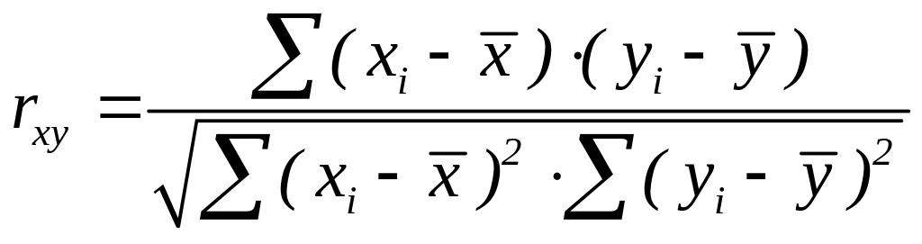
Формула вычисления корреляции Пирсона [5]
rxy = ∑(xi - x̄)(yi - ȳ) / √(∑(xi - x̄)²) · √(∑(yi - ȳ)²)
- rxy — коэффициент корреляции между переменными x и y
- n — количество наблюдений (размер выборки)
- xi, yi — значения переменных x и y для i-го наблюдения
- x̄ — среднее арифметическое значение переменной x
- ȳ — среднее арифметическое значение переменной y

Абсолютное значение | Интерпретация | Практическое значение
0.00 – 0.19 | Очень слабая корреляция | Практически отсутствующая взаимосвязь
0.20 – 0.39 | Слабая корреляция | Есть тенденция, но ненадежная для прогнозирования
0.40 – 0.59 | Умеренная корреляция | Значимая взаимосвязь для многих прикладных задач
0.60 – 0.79 | Сильная корреляция | Надежная основа для прогнозирования
0.80 – 1.00 | Очень сильная корреляция | Высоконадежная связь, возможна мультиколлинеарность
Таблица 1 - Оценка силы корреляции

Применение в коде: correlation_matrix = df.corr()
Матрица корреляций, полученная с помощью df.corr(), представляет собой квадратную таблицу, где на пересечении i-й строки и j-го столбца находится коэффициент корреляции между i-м и j-м признаками. Главная диагональ всегда равна 1, так как это корреляция признака с самим собой. [4].
Как пользоваться матрицей корреляций:
- Поиск сильных связей с целевой переменной: необходимо найти столбец или строку, соответствующую целевой переменной quality, и определить признаки с наибольшими по модулю значениями коэффициента. Это укажет на факторы, наиболее сильно влияющие на качество вина.
- Выявление мультиколлинеарности: если два признака имеют коэффициент корреляции |r| > 0.8, это указывает на мультиколлинеарность.
- Отбор признаков (feature selection): признаки, слабо коррелирующие с целевой переменной (|r| < 0.1), могут быть исключены как неинформативные.
Мультиколлинеарность - статистическое явление, при котором два или более признаков в модели сильно коррелируют между собой. По сути, они несут одну и ту же информацию, создавая избыточность в данных. Когда признаки «дублируют» друг друга, алгоритм не может точно определить, какой вклад каждый из них вносит в целевую переменную. [8]

1.2.3. Аугментация данных (Data Augmentation)
Аугментация данных (data augmentation) в коде - метод искусственного расширения обучающего набора данных путём генерации новых, слегка изменённых вариантов исходных примеров. Цель — повысить устойчивость и качество модели, уменьшить переобучение и компенсировать дефицит редких примеров. [7]
SMOTE (Synthetic Minority Over-sampling Technique) - алгоритм предварительной обработки данных, используемый для устранения дисбаланса классов в наборе данных [6]
Проблема: В исходном датасете наблюдается сильный дисбаланс: классов с оценками 5 и 6 сотни, а с оценками 3, 4 и 8 — единицы. Модели склонны игнорировать миноритарные классы.
Алгоритм работает следующим образом:
- Для каждого образца xi из миноритарного класса находятся k ближайших соседей (nearest neighbors) на основе евклидова расстояния.
- Случайным образом выбирается один из соседей x̂i.
- Генерируется новый синтетический пример xnew по формуле:
xnew = xi + λ · (x̂i – xi)
- xi - исходный образец из миноритарного класса
- x̂i - выбранный сосед
- λ (лямбда) - случайное число в интервале [0, 1]
Команда X_resampled, y_resampled = smote.fit_resample(X, y) в библиотеке imblearn применяет метод SMOTE для балансировки классов в машинном обучении.
Преимущества: увеличивает плотность распределения миноритарных классов, снижает риск переобучения.
Недостатки: может создавать зашумленные примеры, если классы сильно пересекаются

1.2.4. Снижение размерности (Dimensionality Reduction)
Метод главных компонент (PCA — Principal Component Analysis) - техника снижения размерности данных, которая трансформирует сложный набор данных в простое представление, выделяя наиболее значимые направления вариации.
Проблема: исходные данные содержат 11 признаков, что делает невозможной их прямую визуализацию на плоскости или в трехмерном пространстве. Для решения этой проблемы применяется снижение размерности.
Дисперсия - мера разброса данных относительно среднего значения. Она показывает, насколько сильно значения в наборе данных отличаются друг от друга и от их среднего.
Входные данные: матрица признаков X размерности n × m (n - количество наблюдений, m - количество признаков).
Выходные данные: матрица проекций X_pca размерности n × k, где k -количество выбранных компонент.
Преимущества: снижает размерность, убирает мультиколлинеарность.
Недостатки: Новые признаки (PC1, PC2) являются линейными комбинациями исходных и сложны для интерпретации.

2 ПРАКТИЧЕСКАЯ ЧАСТЬ
Программный код реализации представлен в файле `lab1_wine_quality.ipynb`. Основная интеллектуальная составляющая реализована с использованием библиотек `pandas` (обработка данных), `seaborn` (визуализация), `imblearn` (аугментация) и `sklearn` (ML алгоритмы).
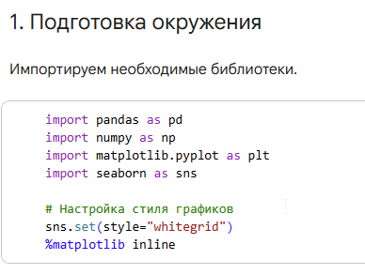
Рисунок 1 – импорт библиотек

2.1. Определение предметной области и загрузка данных
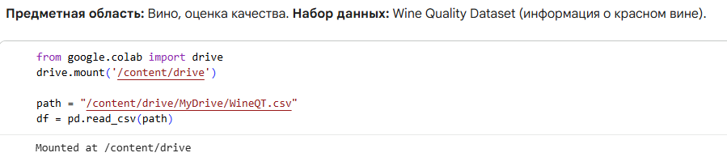
Рисунок 2 – подгрузка датасета
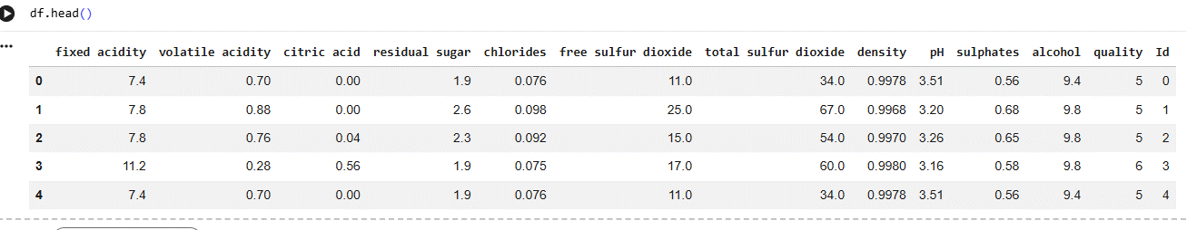
Рисунок 3 – просмотрим первые 5 строчек датасета
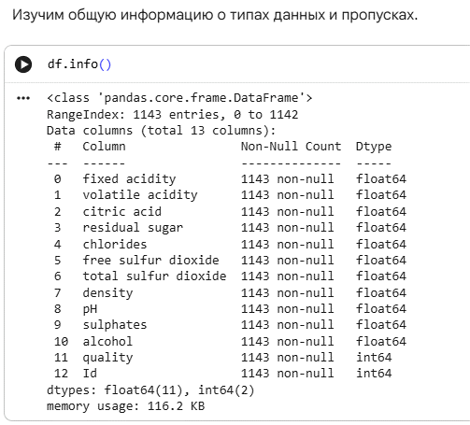
Рисунок 4 – общая информация данных

2.2. Предобработка данных (Data Preprocessing)
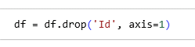
Рисунок 5 – удаление лишних признаков (Столбец Id не влияет на качество вина)

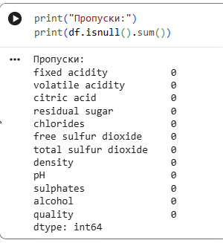
Рисунок 6 – проверка на пропущенные значения (NaN)
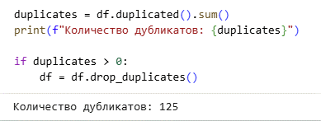
Рисунок 7 – поиск дубликатов

2.3. Визуализация данных (Visualization)
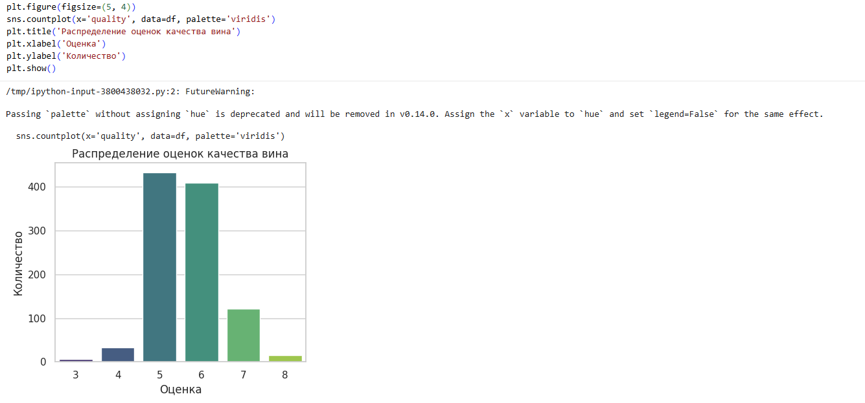
Рисунок 8 – распределения оценок качества вина. Классы не сбалансированы.
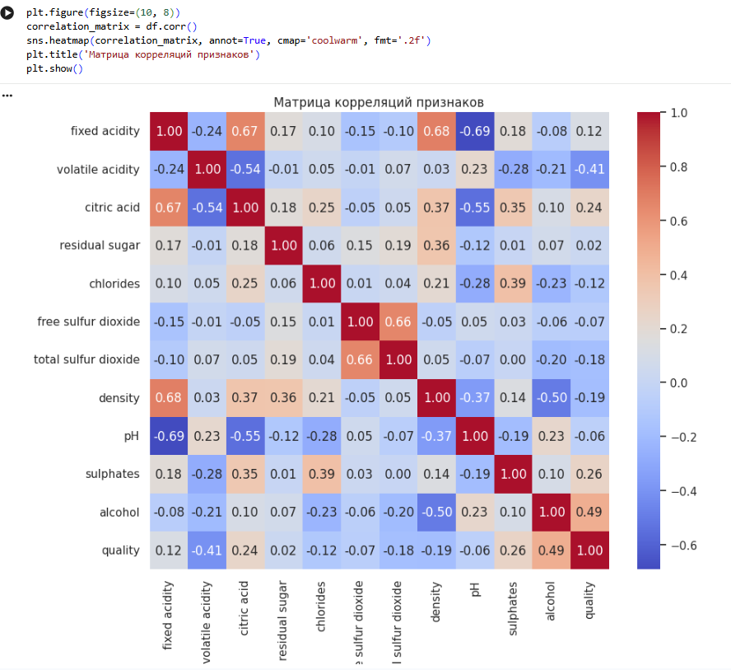
Рисунок 9 – построили матрицу корреляций признаков

- С качеством (столбец quality) больше всего коррелируют:
Alcohol (0.49) - умеренная положительная связь. Чем выше содержание алкоголя, тем выше качество (это самая сильная связь с качеством).
Volatile acidity (-0.41) - умеренная отрицательная связь. Чем выше содержание летучих кислот (признак порчи/уксуса), тем ниже качество.
Sulphates (0.26) и Citric acid (0.24) - слабая положительная связь.
- Сильные связи между признаками (мультиколлинеарность):
Fixed acidity и density (0.68) / citric acid (0.67) - плотность и лимонная кислота сильно зависят от фиксированной кислотности.
Free sulfur dioxide и total sulfur dioxide (0.66) - логично, что свободный диоксид серы входит в состав общего.
pH и fixed acidity (-0.69) / citric acid (-0.55) - сильная отрицательная связь. Чем выше кислотность, тем ниже pH (более кислая среда). Это фундаментальное химическое правило здесь отлично иллюстрируется.
- Интересные наблюдения:
Alcohol имеет заметную отрицательную связь с density (-0.50). Чем выше содержание спирта, тем ниже плотность вина.
Chlorides (соли) имеют положительную связь с sulphates (0.39).
Итог: Главный фактор качества - алкоголь. Главный враг качества - летучая кислотность. Остальные параметры влияют на качество слабее, но тесно переплетены между собой.

2.4 Аугментация данных (Data Augmentation)
Так как классы несбалансированы (вин с оценкой 5 и 6 много, а остальных мало), модель будет плохо предсказывать редкие оценки. Используем метод SMOTE (Synthetic Minority Over-sampling Technique) для генерации синтетических примеров редких классов.
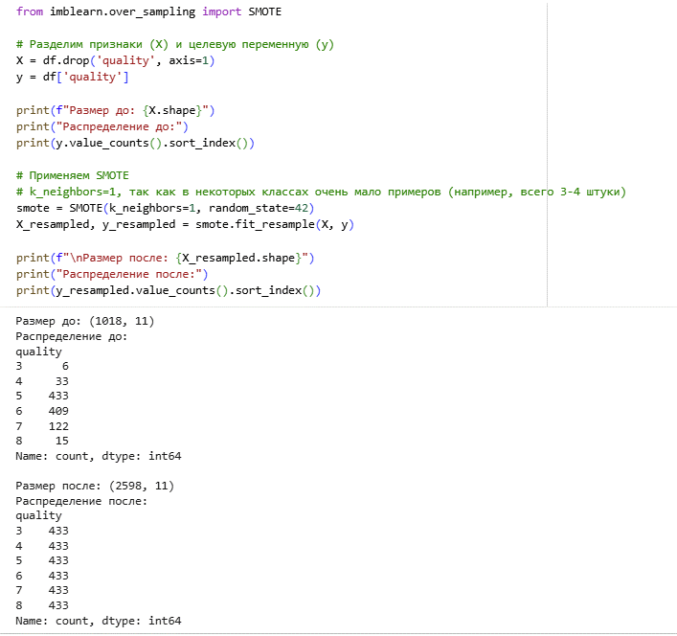
Рисунок 10 – аугментация данных

2.5 Визуализация с понижением размерности (PCA)
У нас 11 признаков, и мы не можем построить 11-мерный график. Используем метод PCA (Principal Component Analysis), чтобы сжать эти 11 признаков до 2-х главных компонент и отобразить их на плоскости.
Предварительно данные нужно стандартизировать (привести к одному масштабу), так как PCA чувствителен к разбросу значений.
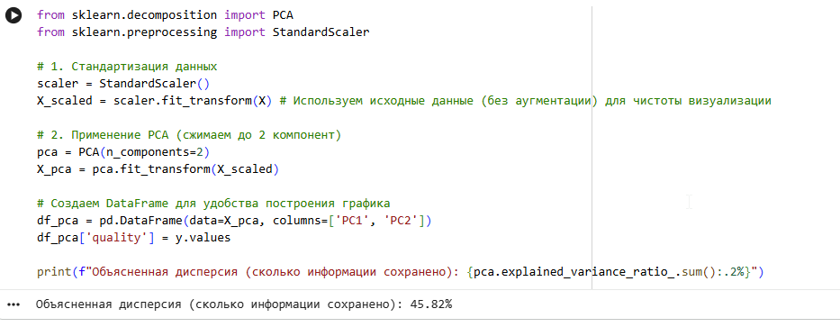
Рисунок 11 – понижение размерности до 2 компонент

11 признаков сжаты до двух компонент с сохранением 45,8% информации. Построенный график показал, что классы качества вина не образуют чётких кластеров, что свидетельствует о нелинейном характере зависимостей в данных
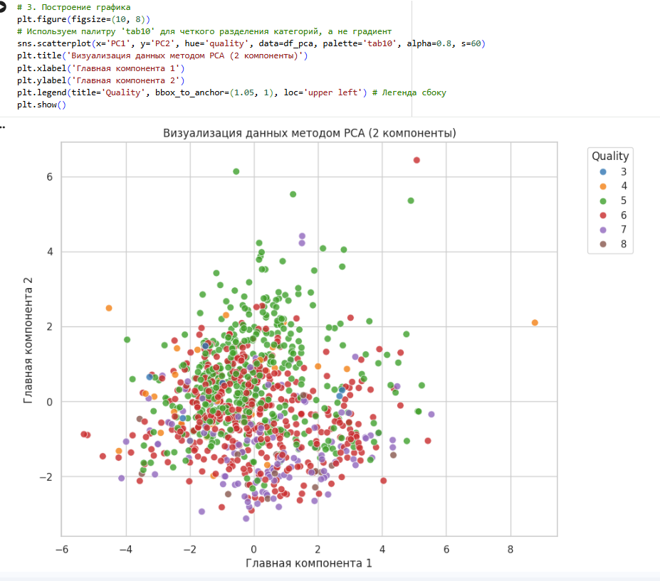
Рисунок 12 – визуализация данных PCA

Программная сущность (Библиотека) | Описание и роль в программе
read_csv (pandas) | Загрузка исходного датасета WineQT.csv в структуру DataFrame для дальнейшей обработки.
info() (pandas) | Вывод общей информации о датасете: количество записей, типы данных, наличие пропусков.
describe() (pandas) | Расчет основных статистических характеристик для каждого числового признака
drop() (pandas) | Удаление неинформативного столбца Id, не влияющего на качество вина.
isnull().sum() (pandas) | Проверка наличия пропущенных значений (NaN) в датасете. Пропусков не обнаружено.
duplicated().sum() (pandas) | Подсчет количества полных дубликатов строк в датасете. Выявлено 125 дубликатов.
drop_duplicates() (pandas) | Очистка данных от дубликатов для предотвращения искажения статистических характеристик.
countplot (seaborn) | Построение столбчатой диаграммы распределения целевой переменной quality. Выявлен сильный дисбаланс классов.
corr() (pandas) | Вычисление матрицы парных корреляций Пирсона для всех числовых признаков.
heatmap (seaborn) | Визуализация корреляционной матрицы в виде тепловой карты.
SMOTE (imblearn.over_sampling) | Класс, реализующий алгоритм синтетической генерации примеров для миноритарных классов. Использован с параметром k_neighbors=1 из-за крайне малого количества образцов в классах с оценками 3, 4 и 8.
fit_resample() (SMOTE) | Метод запуска процесса аугментации данных. В результате количество примеров каждого класса было выровнено до 433 (до аугментации максимальный класс содержал 433 образца, минимальный — 6).
StandardScaler (sklearn.preprocessing) | Стандартизация признаков путем приведения к нулевому среднему и единичному стандартному отклонению.
fit_transform() (StandardScaler) | Одновременное обучение масштабированию на обучающих данных и их преобразование.
PCA (sklearn.decomposition) | Инициализация метода главных компонент с параметром n_components=2 для снижения размерности с 11 признаков до двух главных компонент.
fit_transform() (PCA) | Применение PCA к стандартизированным данным: вычисление главных компонент и проекция данных на новое пространство.
explained_variance_ratio_ (PCA) | Атрибут, хранящий долю объясненной дисперсии для каждой компоненты. Суммарное значение для двух компонент составило 45.82%.
scatterplot (seaborn) | Построение точечной диаграммы (scatter plot) для визуализации данных в пространстве первых двух главных компонент.
Таблица 2 — Программные сущности и их роль в программе

ЗАКЛЮЧЕНИЕ
В ходе выполнения практической работы проведена полная предобработка набора данных WineQT.csv: обнаружено и удалено 125 дубликатов (итоговая выборка — 1018 строк), пропусков не выявлено, удален неинформативный признак Id. Выявлен сильный дисбаланс классов (доминируют оценки 5 и 6). Корреляционный анализ показал наибольшее влияние на качество alcohol (0.49) и volatile acidity (-0.41). С помощью SMETE классы сбалансированы до 433 образцов в каждом (k_neighbors=1 использован из-за малого количества редких классов). Методом PCA данные сжаты до двух главных компонент с сохранением 45.82% информации для визуализации. Все задачи предобработки выполнены в полном объеме, полученный набор данных готов к моделированию.

СПИСОК ИСПОЛЬЗУЕМЫХ ИСТОЧНИКОВ
- Youssef A. M. Wine Quality Data Set [Электронный ресурс] / A. M. Youssef // GitHub. — 2023. — URL: https://github.com/A-M-Youssef/Wine-Quality-Data-Set (дата обращения: 23.02.2026).
- Скворцов А. В. SMOTE — метод синтетической балансировки классов [Электронный ресурс] / А. В. Скворцов // OTUS. — 2023. — URL: https://habr.com/ru/companies/otus/articles/782668/ (дата обращения: 23.02.2026).
- Кузнецов И. С. Корреляционный анализ в Python [Электронный ресурс] / И. С. Кузнецов // Habr. — 2022. — URL: https://habr.com/ru/articles/663414/ (дата обращения: 23.02.2026).
- Корреляция и матрица в Python: полное руководство [Электронный ресурс] // Sky.pro. — 2024. — URL: https://sky.pro/wiki/python/korrelyaciya-i-matrica-v-python/ (дата обращения: 23.02.2026).
- Анализ данных: корреляционный анализ [Электронный ресурс] // StudFile. — 2022. — URL: https://studfile.net/preview/9512042/page:4/ (дата обращения: 23.02.2026).
- Петров Д. А. Методы предобработки данных для задач машинного обучения [Электронный ресурс] / Д. А. Петров // OTUS. — 2023. — URL: https://habr.com/ru/companies/otus/articles/797283/ (дата обращения: 23.02.2026).
- Аугментация данных (Data Augmentation) [Электронный ресурс] // RE-II.ru. — 2024. — URL: https://re-ii.ru/glossary/data-augmentation/ (дата обращения: 23.02.2026).
- Мультиколлинеарность в машинном обучении: причины и решения [Электронный ресурс] // Sky.pro. — 2024. — URL: https://sky.pro/wiki/analytics/multikollinearnost-v-mashinnom-obuchenii-prichiny-i-resheniya/ (дата обращения: 23.02.2026).

ПРИЛОЖЕНИЕ А
А1 – ссылка на работу в google colab
https://colab.research.google.com/drive/1DR8LtnsKRBJwcK-fVjc-hugTY5--z0kZ?usp=sharing

А2 - Импортируем необходимые библиотеки.
import pandas as pd
import numpy as np
import matplotlib.pyplot as plt
import seaborn as sns

# Настройка стиля графиков
sns.set(style="whitegrid")
%matplotlib inline

А2 -Загрузка данных
from google.colab import drive
drive.mount('/content/drive')

path = "/content/drive/MyDrive/WineQT.csv"
df = pd.read_csv(path)

А3 - Изучим общую информацию о типах данных и пропусках.
df.info()

А4 - Посмотрим основные статистические характеристики (среднее, минимум, максимум).
df.describe()

А5 - Удаление лишних признаков.
df = df.drop('Id', axis=1)

А6 - Работа с пропусками
print("Пропуски:")
print(df.isnull().sum())

А7 - Визуализация данных
plt.figure(figsize=(5, 4))
sns.countplot(x='quality', data=df, palette='viridis')
plt.title('Распределение оценок качества вина')
plt.xlabel('Оценка')
plt.ylabel('Количество')
plt.show()

А8 - Построение матрицы корреляций
plt.figure(figsize=(10, 8))
correlation_matrix = df.corr()
sns.heatmap(correlation_matrix, annot=True, cmap='coolwarm', fmt='.2f')
plt.title('Матрица корреляций признаков')
plt.show()

А8 – Аугментация данных
from imblearn.over_sampling import SMOTE

# Разделим признаки (X) и целевую переменную (y)
X = df.drop('quality', axis=1)
y = df['quality']

print(f"Размер до: {X.shape}")
print("Распределение до:")
print(y.value_counts().sort_index())

# Применяем SMOTE
# k_neighbors=1, так как в некоторых классах очень мало примеров (например, всего 3-4 штуки)
smote = SMOTE(k_neighbors=1, random_state=42)
X_resampled, y_resampled = smote.fit_resample(X, y)

print(f"\nРазмер после: {X_resampled.shape}")
print("Распределение после:")
print(y_resampled.value_counts().sort_index())

А9 - Визуализация с понижением размерности (PCA)
from sklearn.decomposition import PCA
from sklearn.preprocessing import StandardScaler

# 1. Стандартизация данных
scaler = StandardScaler()
X_scaled = scaler.fit_transform(X) # Используем исходные данные (без аугментации) для чистоты визуализации

# 2. Применение PCA (сжимаем до 2 компонент)
pca = PCA(n_components=2)
X_pca = pca.fit_transform(X_scaled)

# Создаем DataFrame для удобства построения графика
df_pca = pd.DataFrame(data=X_pca, columns=['PC1', 'PC2'])
df_pca['quality'] = y.values

print(f"Объясненная дисперсия (сколько информации сохранено): {pca.explained_variance_ratio_.sum():.2%}")
# 3. Построение графика
plt.figure(figsize=(10, 8))
# Используем палитру 'tab10' для четкого разделения категорий, а не градиент
sns.scatterplot(x='PC1', y='PC2', hue='quality', data=df_pca, palette='tab10', alpha=0.8, s=60)
plt.title('Визуализация данных методом PCA (2 компоненты)')
plt.xlabel('Главная компонента 1')
plt.ylabel('Главная компонента 2')
plt.legend(title='Quality', bbox_to_anchor=(1.05, 1), loc='upper left') # Легенда сбоку
plt.show()

